INDICAÇÃO nº 877/2021
Súmula: Solicita providências do Executivo junto a Secretaria Municipal de Infraestrutura e Serviços Urbanos, aos cuidados do Sr. Marcos de Oliveira Anjos para que realize a Manutenção do Sarjetão que está situado na Rua Roque Alves Mendes com a Rua Serra do Maracatu, altura do n°444ª, Jardim Rosemary - neste município.
INDICO à Mesa, na forma regimental vigente, que seja oficiado ao Excelentíssimo Igor Soares Prefeito Municipal, junto a Secretaria de Infraestrutura e Serviços Urbanos, para que realize a Manutenção do Sarjetão que está situado na Rua Roque Alves Mendes com a Rua Serra do Maracatu, altura do n° 444a- neste município.
JUSTIFICATIVA
Senhor Presidente,
Senhores Vereadores,
Senhoras Vereadoras.
Em visita ao local supramencionado, os moradores relataram os problemas que estão enfrentando com o mal estado do sarjetão. Os motoristas de ônibus, caminhões e carros que trafegam pelo local, entram na contramão para tentar se desviar da má condição do sarjetão.
A manutenção é necessária, ira sanar o problema dos moradores e todos os transeuntes que utilizam a via.

Sala das Sessões Bemvindo Moreira Nery, 11 de fevereiro de 2021.
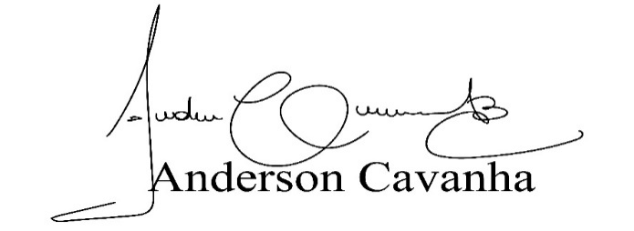
(Bruxão Cavanha – PL)
Vereador

